ČESKÁ UNIE SPORTU
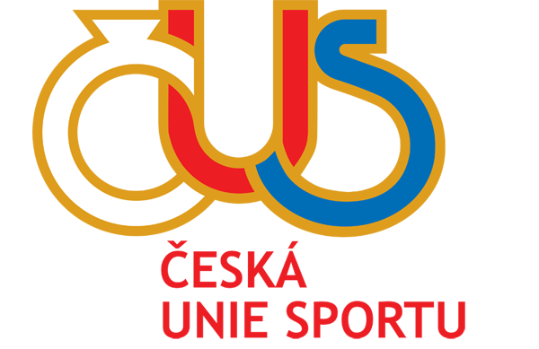
Okresní sdružení, z.s.
8. pěšího pluku 81, 738 01 Frýdek-Místek
tel. 732 905 368, e-mail: cus.fm@seznam.cz
bankovní spojení 1241607/0300

Valná hromada OS ČUS 2021

Návrh kandidáta na

Člena výkonného výboru
Okresního sdružení České unie sportu Frýdek-Místek, z.s.

Příjmení, jméno, titul _____________________________________
Datum narození _____________________________________
Adresa bydliště _____________________________________

Stručná charakteristika činnosti kandidáta v TJ/SK

Návrh podává

Razítko příjmení, jméno a podpisy dvou zástupců TJ/SK

Prohlášení kandidáta

Příjmení, jméno a titul _______________________________________

Souhlasím s předloženou kandidaturou

Čestně prohlašuji, že jsem v minulosti nebyl(a) pravomocně odsouzen(a) za spáchání úmyslného trestného činu a v současnosti není proti mé osobě vedeno žádné trestní stíhání

Ve __________________ dne ______________ podpis______________

Vyplněný a schválený návrh doručte poštou, e-mailem či osobně nejpozději do 19. listopadu 2021 12:00 hodin na adresu OS ČUS, 8. pěšího pluku 81, 738 01 Frýdek-Místek

